BD21370_

疫情背景下建立心理健康在线教育生态圈的实践探索

——以中山市中小学疫情心理防护实践为例

**成果报告**

BD21370_

**申请人：梁剑玲 莫一男 陈晓新 李立标 张均华**

**科类：心理健康教育**

**单 位：中山市教育教学研究室**

**地　址：广东省中山市博爱六路12号中山市教育教学研究室**

**邮　编：528403**

**手　机：13500140828**

**一、项目现状背景分析**

疫情期间的居家隔离，打破了常规的线下教育生态圈，这其中不仅包括学生的线下学习生态圈，也包括教师的线下教研生态圈。在停课不停学的背景下，中山市依托成熟的心理学科教研体系，发挥名师、骨干教师力量，激发一线教师力量，设计制作了《停课不停学心理》系列微课，并以“中山心理”微信公众号为载体，形成了“微课+微信”的线上心理健康教育生态圈。

**二、解决问题的主要方法和措施**

中山市在疫情期间构建的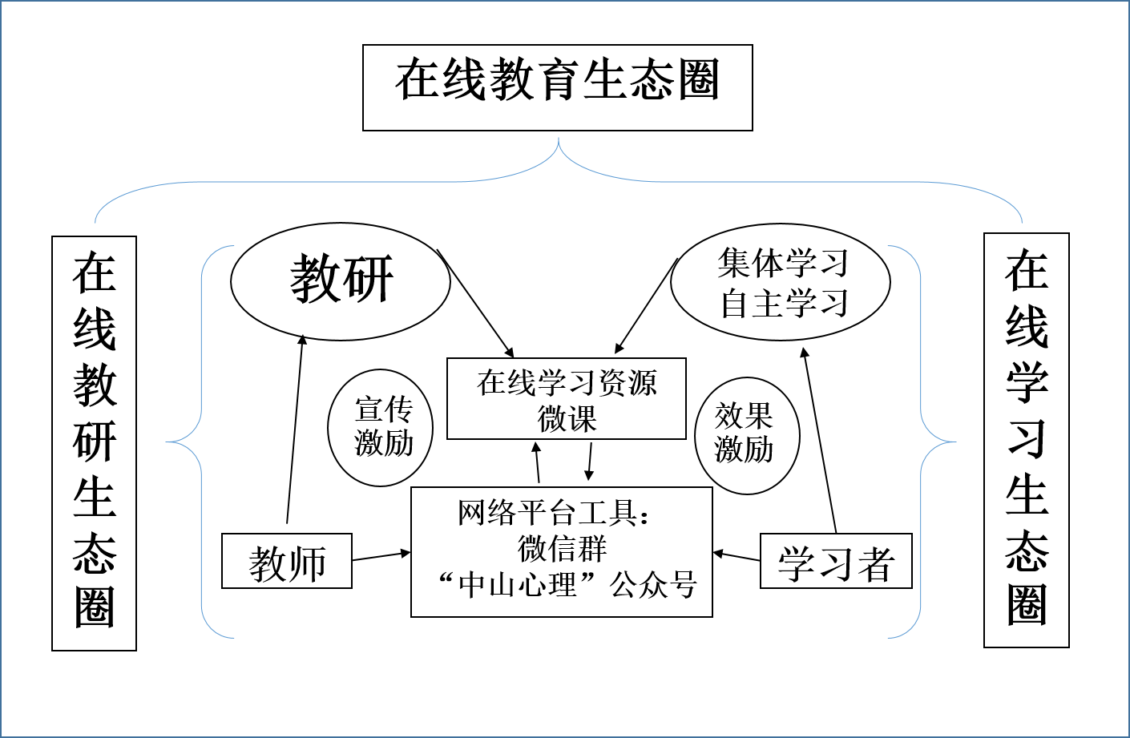教育生态圈包含教师在线教研生态圈和学习者在线学习生态圈。线上教育生态圈以微信群、“中山心理”公众号等网络平台工具作为媒介，以在线学习资源为动态循环的基础，以宣传激励和效果激励作为教师教研、学习者学习的催化剂。

**图1：在线教育生态圈模型**

**（一）建立线上教研生态圈，构建《停课不停学》课程体系**

**1.搭建教研平台，创建核心团队**

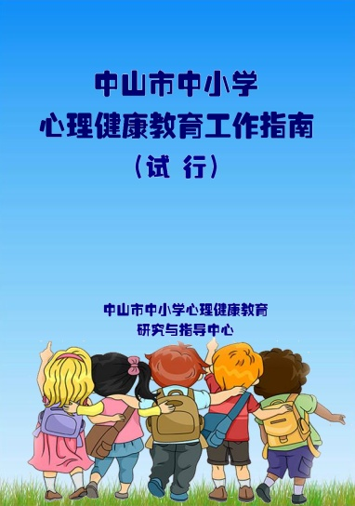疫情初期，在中山市中小学心理健康教育研究与指导中心指导下，招募中山市骨干教师。通过“心理防护”微信群，进行线上教育的整体规划与布局，为线上教研生态圈的形成打好基础。并制定《中山市中小学心理健康教育工作指南》，开展全方位指引。

**图2：**推出《指南》

**2.基于调查分析，确定课程体系**

2月底，利用《新冠肺炎疫情背景下中山市中小学生心理状况调查问卷》，开展了疫情中小学生心理健康健康状况调查，近13万名中小学学生参与调查。调查结果显示，学生在学习问题、情绪问题、生涯规划等方面存在困扰。我们以调查结果为基础，初步制定心理健康线上教育的内容主题，并在实践中不断完善，最终形成了自我调节、放松训练、自主管理、沟通、家长课程、时间管理、关爱、学习管理、抗逆力、生命教育、生涯规划、自我关怀、幸福感、意志力、开学准备、返校心理调适共十七个主题。

**3.激发教师活力，丰富线上资源**

我们将教师制作的微课发布在“中山心理”以及更高平台，从而产生积极的“宣传激励”效果，极大地调动了一线教师参与课程开发的积极性，有力地保证了课程的质量，从而使线上教研拥有丰富的成果，也保障了学生线上学习享有优质资源。

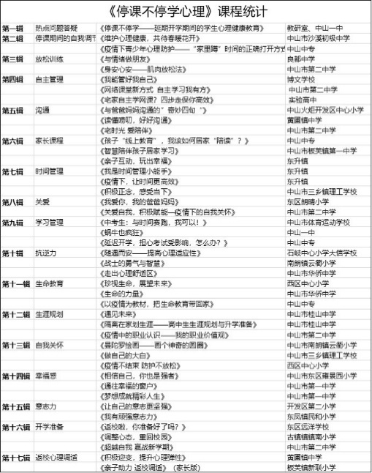

**图3：课程清单**

**（二）优化平台资源，建立线上学习生态圈**

“心理健康线上学习生态圈”，指的是区域内在线学习者（学生、家长），能够通过学校在线课程、公共媒体等途径，方便地获取精品心理健康在线学习资源。

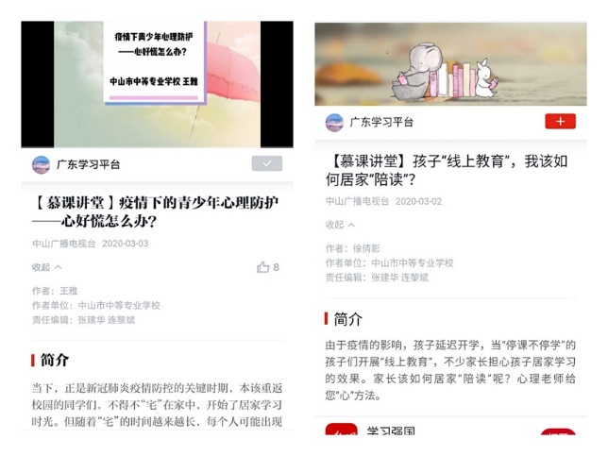在省教厅与华南师大组织的心理防疫微课征集中，全省91节微课，有41节采用了中山市心理教师制作的微课。这41节课程又被广东省中小学心理健康教育指导中心上传至广东省中小学心理健康教育教师网络学习平台，供全省中小学心理健康教育教师学习和使用。

**图4：《学习强国》“慕课讲堂”推送**

**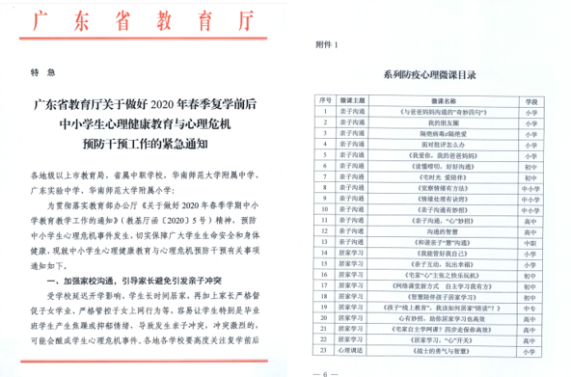**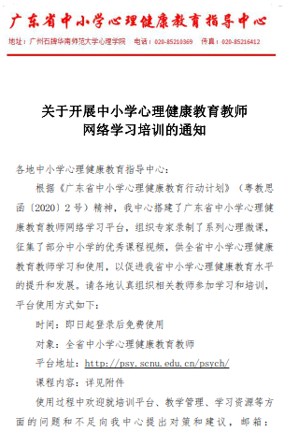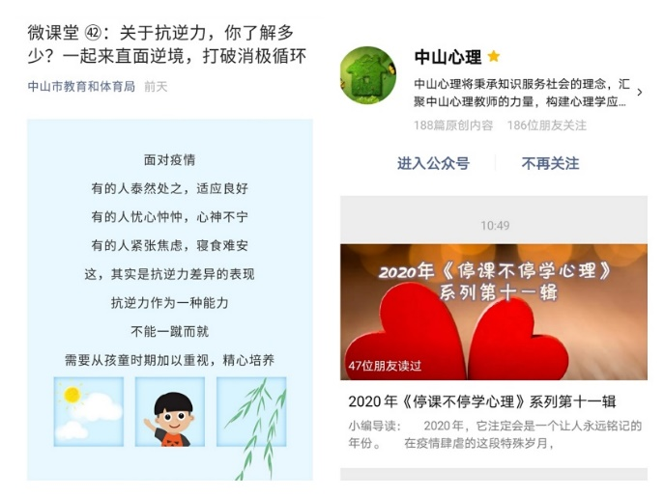

**图5：全市、全省大力推广**

**（三）线上心理健康教育生态圈——教研与学习生态圈的和谐融合**

线上心理健康教育生态圈，是教研与学习生态圈在运转过程中自然融合产生的。教研生态圈充分激发了一线教师的主动性与工作活力，能够针对疫情中学生、家长面临的新问题，迅速形成针对性的在线课程。高质量的课程对学习者产生的“效果激励”作用，也在不断推动学习生态圈的良性运转。

**三、创新表现**

**（一）完善了公共卫生事件背景下的中小学心理防护体系**

新冠疫情的背景下，“停课不停学”举措使各学科的知识传授得以延续，但心理健康教育在疫情中的使命不能单纯局限于知识传授，还要着眼于解决在复杂的社会情境下产生的各种心理调适需求。经过疫情期间的实践检验，中山市的“线上心理健康教育生态圈”工作机制，表现出了极强的活力与适应力，出色地完成各阶段的心理防护工作，为公共卫生事件背景下的中小学心理防护体系创建，提供了新模式、新方法，具有很强的实用性、创新性。

**（二）以疫情心理调查为背景的课程体系创新**

心理微课疫情期间的心理调适课程、文章不断涌现，但是主题往往局限于疫情认知、情绪调节。《停课不停学心理》系列课程是基于心理调查分析，较为全面地掌握了学生所关心的问题类型，进而确定课程的体系。如体系中的“生涯规划”主题，就是基于心理普查的结果设定。通过数据分析发现，生涯规划困扰广泛存在于中学毕业生群体，因此需要进行相应的心理课程指导。对于区域内的学习者来说，《停课不停学心理》课程之所以能够切中要点问题，是因为它是建立在实证调查的基础上构建的课程体系。

**（三）“微课+微信”双微平台创新**

目前，心理学公众号数量众多，但是以一线教师制作的心理健康微课为主要内容的公众号则不多。“中山心理”公众号致力于心理微课普及已经有三年时间，制作手段成熟，宣传工作到位，是中山市心理健康工作的亮点之一，在区域内教师、学生、家长群体中的影响力与口碑都很优秀。在疫情期间，以《停课不停学心理》的微课系列与“中山心理”微信公众号相结合的双微平台，产生了1+1>2的效果，是一次成功的创新尝试。

**（四）基于生态圈理念的机制创新**

疫情期间的居家隔离，使教育者变成一座座“孤岛”。如何在现有条件下，重建教师教研生态圈，激活教师的教育动力，成为当务之急。在中山市中小学心理健康教育研究与指导中心的组织领导下，中山市迅速建立起骨干教师带头、全员联动、成果激励的教研生态圈，激活区域内一线教师的主动性，为在线心理健康教育的顺利开展，提供机制基础。

**四、效果表现**

**（一）心理干预效果良好，全市中小学生心理健康状态较为稳定。**

通过数据对比可以看出，在2月至5月期间，各学段学生的心理健康水平总体有所改善，整体情况较好。

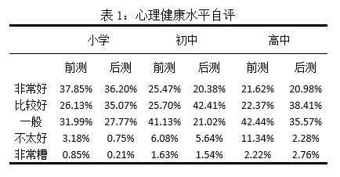

疫情期间的亲子关系，学生的网络沉迷、自律能力不足等问题难免会对亲子关系的评价产生消极影响。在数据中我们发现，各学段学生评价为“一般”的人数在后测中均有增加。但是，综合来看，消极评价（紧张、恶劣）的人数均为少数，整体可控。

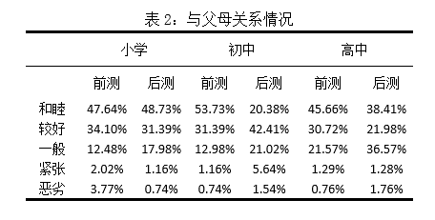

在学习的信心水平维度，各学段均有较为明显的提升。

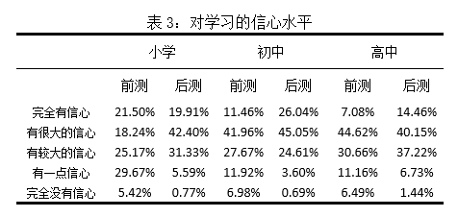

综上所述，在心理健康教育生态圈的干预背景下，中山市中小学生的心理健康水平整体良好、可控。

**（二）区域外辐射效果显著，在省市、全国，产生广泛影响。**

心理健康在线教育生态圈的良好运作，除了服务于中山区域的学生、家长，还产生了更加广泛的影响。体现在：

1.多节在线课程被《学习强国》“慕课讲堂”推送；

2.41节课程被省中小学心理健康教育指导中心上传至广东省中小学心理健康教育教师网络学习平台，供全省教师学习和使用。

3.微信公众号“中山心理”关注人群除了广东省21个地级市之外，在全国其他省市地区均有分布，对区域外心理教师和家长、学生产生广泛影响。

4.中山市疫情期间心理健康工作的创新举措汇报在“广东省教育研究院”公众号中推送。

5.成果论文《疫情背景下中学毕业年级学生心理健康状况分析——基于与非毕业年级学生的比较》、《高中生心理健康状况及其与幸福感的关系》、《初中生心理健康状况与幸福感关系的调查分析——以中山市为例》、《高中教师心理健康状况调查与研究》在《中小学心理健康教育》等杂志上公开发表。

**五、总结**

综上所述，本项目《疫情背景下线上心理健康教育生态圈的实践探索——以中山市中小学疫情心理防护实践为例》对学生、家长的心理健康、一线心理教师的工作产生了广泛而积极的影响，在项目的设计、实施、影响等方面，本项目也体现了特色与实效，希望得到专家的指正，以期在接下来的工作中做的更加完善。

申请人单位：中山市教育教学研究室

2020年12月10日